К ОПИСАНИЮ ПРОЦЕССА ПОЛЗУЧЕСТИ И РАЗРУШЕНИЯ МАТЕРИАЛОВ ПРИ ОБРАБОТКЕ И ЭКСПЛУАТАЦИИ ПО КИНЕТИЧЕСКИМ УРАВНЕНИЯМ В ЭНЕРГЕТИЧЕСКОЙ ФОРМЕ
Горев Б.В., Банщикова И.А., Карпов Е.В.
Новосибирск, Россия

Введение. Современные тенденции в машиностроении – использование качественно новых, нетрадиционных ресурсосберегающих технологий с изменяющимися параметрами процесса. Промышленная реализация нетрадиционных методов обработки материалов давлением (ОМД) в медленных режимах деформирования преимущественно за счет деформаций ползучести, включая технологии, использующие явление сверхпластичности (СП), требуют основательной научно-технической проработки.
Применительно к технологическим задачам по ОМД, в частности по формообразованию элементов оребренных тонкостенных конструкций, показано, что исходный материал заготовки (прокатанные плиты разных толщин) – существенно анизотропный материал, к тому же еще и с разными свойствами на растяжение и сжатие.
Наиболее слабое направление в смысле сопротивления деформированию в условиях ползучести для плит – под углом 45^{о} к нормали плиты, для листов – по нормали к листу [1,2]. Развиты подходы (для некоторых частных случаев анизотропии и различий в свойствах на растяжение-сжатие) к описанию процессов ползучести таких сред [3,4].
Деформационно-прочностные свойства конструкционных материалов зависят от уровня температуры, скорости нагружения (деформирования) и вида напряженного состояния. При этом различие в поведении может быть не только количественным, но и качественным. При быстром нагружении материал может вести себя как изотропная среда, а при медленном проявляет и анизотропию, и различие в свойствах на растяжение, сжатие, сдвиг. Так материалы при температурах СП и близких к ним подчиняются «установившемуся» течению практически без упрочнения-разупрочнения вплоть до разрушения, для умеренных же температур (старения, возврата) материал деформируется, как правило, с резко выраженной стадией упрочнения в начале процесса и продолжительной стадией разупрочнения, предшествующей разрушению. Характер деформационно-прочностного поведения иллюстрируется на рис.1-3.
На рис.1 приведены $σ−ε$ диаграммы на растяжение алюминиевого сплава АК4-1Т при температурах возврата 250^{о}С (а), отжига 300^{о}С (б), при температуре 350^{о}С (в) и разных средних скоростях нагружения (указаны против соответствующих диаграмм). Видно, что с увеличением температуры возрастают предельные деформации $ε^{}$ при разрушении, а при Т=350^{о}С (в) наблюдается и существенное их возрастание с уменьшением скорости нагружения.

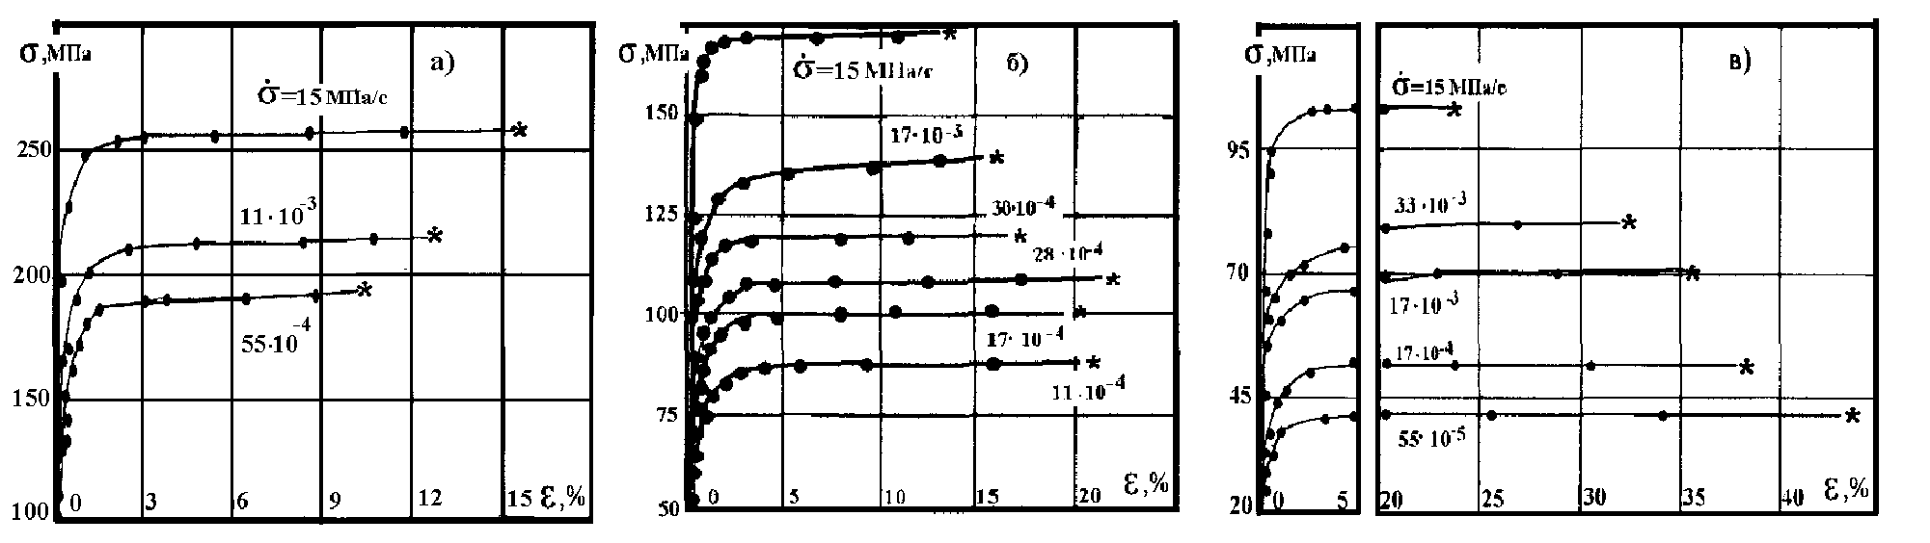

Рис.1. Диаграммы деформирования образцов на растяжение из сплава АК4-1Т при различных температурах и скоростях нагружения (звездочки – разрушение).

На рис.2 на примере алюминиевого сплава 1161 (а) и титанового сплава ВТ-9 (б) представлены результаты экспериментов, отражающие связь высокотемпературной ползучести с закономерностями СП-течения. Верхние цифры у диаграмм – температура Т°С, нижние – напряжение $σ$МПа. Прямыми линиями указаны эксперименты при температуре СП. Из диаграмм видно, что существует интервал температур $ΔТ$, в котором имеет место максимальная величина деформации к моменту разрушения. Следует отметить, что в этом интервале диаграмма деформирования $ε=ε(t)$ практически линейна вплоть до разрушения и, как показано не только экспериментально, но и теоретически, при линейном характере процесса деформирования скорость накопления поврежденности материала имеет минимальную величину, что и проявилось на конечном значении величины $ε^{}$. Результаты подтверждают исследования металлофизиков о существовании небольшого интервала $ΔТ$, в котором проявляется эффект СП-течения или эффект, близкий к этому аномальному проявлению ползучести материала.

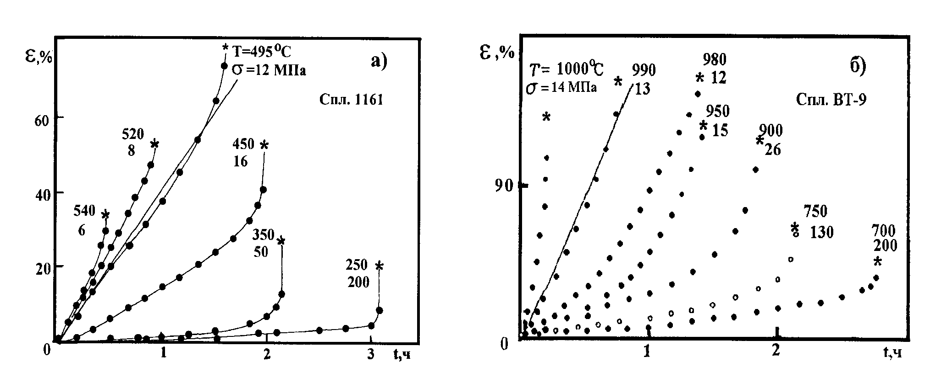
Рис.2. Экспериментальные диаграммы ползучести на растяжение при постоянных $σ$и Т: алюминиевый сплав 1161 (а); титановый сплав ВТ-9 (б) (звездочки – разрушение).

Определяющие уравнения. Для многих материалов установлено подобие кривых ползучести при постоянных напряжениях и температурах в нормированных переменных ω=ε/ε*, τ=t/t* (т.е. в отнесенных текущих значениях деформаций ε и времени t соответственно к деформациям ε* и времени t* в момент разрушения) [5-7].
Наглядно это можно продемонстрировать на титановом сплаве 3В (плита толщиной 20 мм), используемым в судостроении для изготовления корпусных деталей судов. Формообразование осуществляется в холодном состоянии. Нами обработаны экспериментальные данные на ползучесть, приведенные в работе [8]. Подобие иллюстрируется при σ = const на рис.3а и 3с в одинаковых обозначениях (точки) для указанного сплава, имеющего при комнатной температуре все три стадии ползучести, и у которого величина энергии рассеяния $A=\int_{0}^{ε}{σdε}$ при разрушении на растяжение практически постоянна, а деформации до разрушения возрастают с уменьшением σ_{k} = const ($ε^{}=ε^{}(σ)≠\text{const}$).
На рис.3в приведены результаты экспериментов на том сплаве при плоском напряженном состоянии в области от чистого растяжения до чистого кручения при постоянной интенсивности напряжений σ_{i} = const. Из представленных диаграмм видно, что A*(σ_{i})≠const и тем не менее эксперименты в нормированных координатах достаточно хорошо укладываются в «единую кривую» (рис.3с, обозначения те же), подтверждая тем самым геометрическое подобие нормированных кривых ползучести А/А*-t и запись уравнения повреждаемости в виде ${dω}/{\text{dt}}=ϕ(σ_{Э^{}},T)⋅ψ(ω)$.
Аналогичный формальный прием перестроения исходных экспериментальных данных деформирования в нормированных координатах использовался в [9] при обосновании уравнения кривой усталости при малоцикловом нагружении, исходя из экспериментально установленного подобия кривых циклической ползучести в координатах $ω=ε/{ε^{}}$, $τ=N/{N_{}}$ (N – число циклов до разрушения).
Показано [8], что контур σ_{i} = const (приведен на рис.3в в виде знаков соответствующих экспериментов на растяжение, кручение и совместное действие растяжения с кручением) является контуром эквивалентного напряжения в смысле равенства мощности рассеяния на установившемся участке кривой ползучести σ_{Э}=σ_{i} причем отмечается вполне удовлетворительное подтверждение ассоциированого закона течения для этого контура (${\overset{˙}{ε}}_{\text{kl}}^{c}={{λdσ}_{i}}/{{dσ}_{\text{kl}}}$). Таким образом, эквивалентным напряжением в смысле интенсивности процесса ползучести по энергетической мере W=dA/dt=$σ_{\text{kl}}⋅{\overset{˙}{ε}}_{\text{kl}}^{c}$ для указанного сплава является интенсивность напряжений $σ_{Э}≡σ_{i}$. Вместе с тем следует заметить, что эквивалентное напряжение с одинаковой длительностью до разрушения σ_{э}* в уравнении повреждаемости не совпадает с интенсивностью напряжений ($σ_{Э}^{}≠σ_{i}$) в уравнении ползучести из-за существенной разницы в длительностях.

Рис.3. Диаграммы ползучести А=А(t) титанового сплава 3В при комнатной температуре на растяжение (а), при плоском напряженном состоянии (в), «единая кривая» $ω−τ$ в тех же обозначениях (с).

Из подобия экспериментальных кривых ползучести при постоянных напряжениях, полученных нормированием исходных кривых ползучести при постоянных напряжениях по оси ординат, конкретизированы кинетические уравнения Работнова в виде соотношений с одинаковыми функциями для параметра поврежденности $ω$ в уравнениях ползучести и повреждаемости [5]
$\frac{\text{dА}}{\text{dt}}=\frac{f(σ_{Э},T)}{ω^{α}(1−ω^{α+1})^{m}}, \frac{dω}{\text{dt}}=\frac{ϕ(σ_{Э^{}},T)}{ω^{α}(1−ω^{α+1})^{m}}, \frac{{dε}_{\text{ij}}}{\text{dt}}=λ\frac{{dσ}_{Э}}{{dσ}_{\text{ij}}},$ 0≤ω≤1.
Для случая одноосного нагружения $σ=\text{сonst}$ в нормированных координатах $ω=А/{А^{}}≡ε/{ε_{}},τ=t/{t_{}}$ имеем для параметра поврежденности уравнение «единой кривой» $(1−ω^{(α+1)})^{m+1}=1−τ$, $0≤τ≤1$. Т.е. для материалов с непостоянной величиной предельной деформации ε* от напряжения скалярный параметр поврежденности $ω$ для одноосного случая есть величина показателя деформируемости материала (нормированная деформация ω=ε/ε*).
На рис.4 приведены результаты численных расчетов по деформированию круглых стержней на одноосное растяжение из титанового сплава 3В при комнатной температуре применительно к оценке исчерпания ресурса на стадии изготовления деталей и оценке остаточного эксплуатационного ресурса после процесса формообразования по зависимостям $\frac{\text{dA}}{\text{dt}}=\frac{B_{A}σ^{n}}{ω^{α}(1−ω^{α+1})^{m}}, \frac{dω}{\text{dt}}=\frac{B_{ω}σ^{k}}{(1−ω^{α+1})^{m}}$, с характеристиками на растяжение: α = 2,5; m = 7; n = k = 51,8; B_{А} =1,46 . 10⁻ ¹⁵¹ МПа^{(1-n)} с⁻¹; B_{ω} = 2,205.10⁻¹⁵³ МПа^{- k}c⁻¹.
Растяжение стержней. На рис.3а и 3с сплошными линиями показана аппроскимация исходных экспериментальных данных. Накопление деформаций и повреждений в стержнях для этих экспериментов при σ_{к}=const приведено на рис.4а,б (получено аналитически). Линии 1-3 соответствуют σ_{к}=603; 618; 638 МПа. Характер накопления повреждений в стержнях при постоянных скоростях деформаций, равных скоростям на «установившейся стадии» ползучести для тех же напряжений (рис. 4а) показан на рис. 4г.
Расчеты показывают, что время накопления повреждений вплоть до начала разрушения при постоянной скорости деформирования больше почти в 30 раз в сравнении с деформированием под действием соответствующего постоянного напряжения. С точки зрения сохранения остаточного эксплуатационного ресурса на стадии изготовления формование до необходимой величины деформации ε_{о} с заданной кинематикой процесса деформирования предпочтительнее, чем формообразование под действием постоянных напряжений.
a б
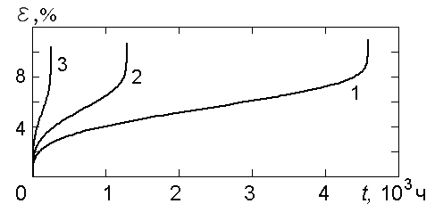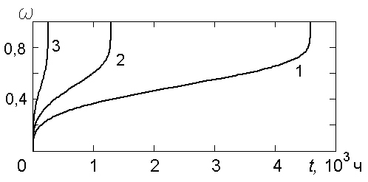
в г
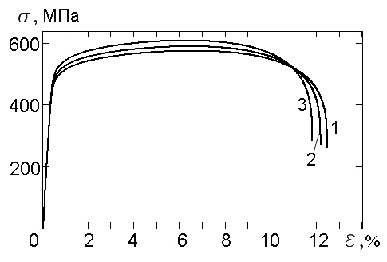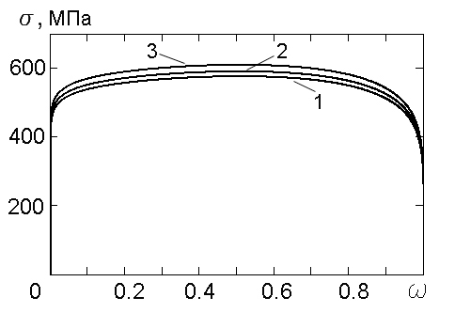

Рис.4. Зависимости накопления деформаций ползучести (а) и повреждений в материале (б) при постоянных напряжениях; зависимости напряжений при деформировании с заданной кинематикой от деформаций (в) и от повреждений (г).

Действительно, если растянуть стержень до величины деформации $ε_{о}≈$4% постоянным напряжением $σ_{о}$=638 МПа (рис 4а), то величина поврежденности материала (на стадии изготовления) будет равной $ω_{\text{ИЗГ}}=ε/{ε_{}}$=0,4 (рис 4б) и на эксплуатационный ресурс остается следующая величина поврежденности материала $ω_{\text{ЭКС}}^{1}=1−ω_{\text{ИЗГ}}=0,6$. Если же растягивать стержень до той же величины $ε_{о}≈$4% с постоянной скоростью соответствующей скорости ползучести на установившейся стадии ползучести при $σ_{о}$=638МПа (рис 4в), то на эксплуатационный ресурс остается величина (рис 4г).
Разница в остаточной поврежденности материала после изготовления для двух режимов формообразования может дать существенное отличие в длительности эксплуатации изделия в холодном состоянии при низких уровнях напряжений.
Кручение круглых валов.
Для алюминиевых сплавов, используемых в авиастроении, как следует из результатов, представленных на рис. 1, может наблюдаться обратная картина. При совмещении процесса формообразования деталей с режимом термообработки (старение, возврат) формование заготовок следует проводить в быстром температурно-скоростном режиме деформирования с последующей релаксацией для уменьшения упругого восстановления деталей [11].
На рис.5а представлены экспериментальные значения работы рассеяния при ползучести , полученные при испытаниях на кручение сплошных круглых валов сплава АК4-1Т (плита толщиной 64 мм) при температуре возврата 250^{о}С при различной постоянной интенсивности напряжений в характеристической точке (ХТ) [10]. Из представленных результатов видно, что с увеличением длительности процесса величина работы рассеяния при разрушении (звездочки) уменьшается. Следует отметить, что с уменьшением интенсивности напряжений величина интенсивности предельных деформаций также уменьшается (см. рис. 5б, звездочки – разрушение). Материал стареет (охрупчивается). Эксперименты обрабатывались по зависимостям с одинаковыми функциями для параметра поврежденности в уравнениях ползучести и повреждаемости [5]
$\frac{\text{dA}}{\text{dt}}=\frac{B_{A}σ_{i}^{n}}{(1−ω)^{m}}, \frac{dω}{\text{dt}}=\frac{B_{ω}σ_{i}^{k}}{(1−ω)^{m}}$ (1)
со следующими значениями параметров: В_{А} = 2,79.10⁻⁴⁰ МПа^{1-n} с⁻¹, n = 16, m = 2, $B_{ω}$=3,39.10⁻³¹МПа^{-k} c⁻¹, k = 11,5, G = 17 ГПа.
На рис. 5в знаками представлены значения экспериментальных данных в ХТ, представленных на рис. 5а и 5б, на чистое кручение валов при постоянной интенсивности напряжений в нормированных координатах, иллюстрирующие характер накопления повреждений в материале. Материал в отличие от титанового сплава 3В – разупрочняющийся, без упрочняющейся и установившейся стадий ползучести. Сплошными линиями на рис. 5а и 5в показана аппроксимация по кинетическим уравнениям (1).
На рис.6б приведены экспериментальные (точки) и расчетные (сплошные линии) значения крутящего момента для двух значений скорости погонного угла закручивания рад/(м.сек) (кривые I, II соответственно) [11]. Сплошные линии – расчет, полученный интегрированием системы дифференциальных уравнений методом Рунге-Кутты с разбиением сечения образца по радиусу на 31 интервал, штриховые линии соответствуют расчету крутящего момента по методу характеристического напряжения [10]. На рис.6в показано распределение касательного напряжения по радиусу вала в моменты времени (кривые 1-6) для рад/(м . сек).

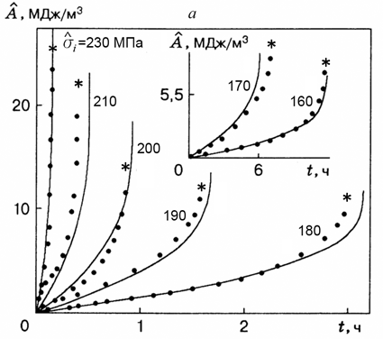
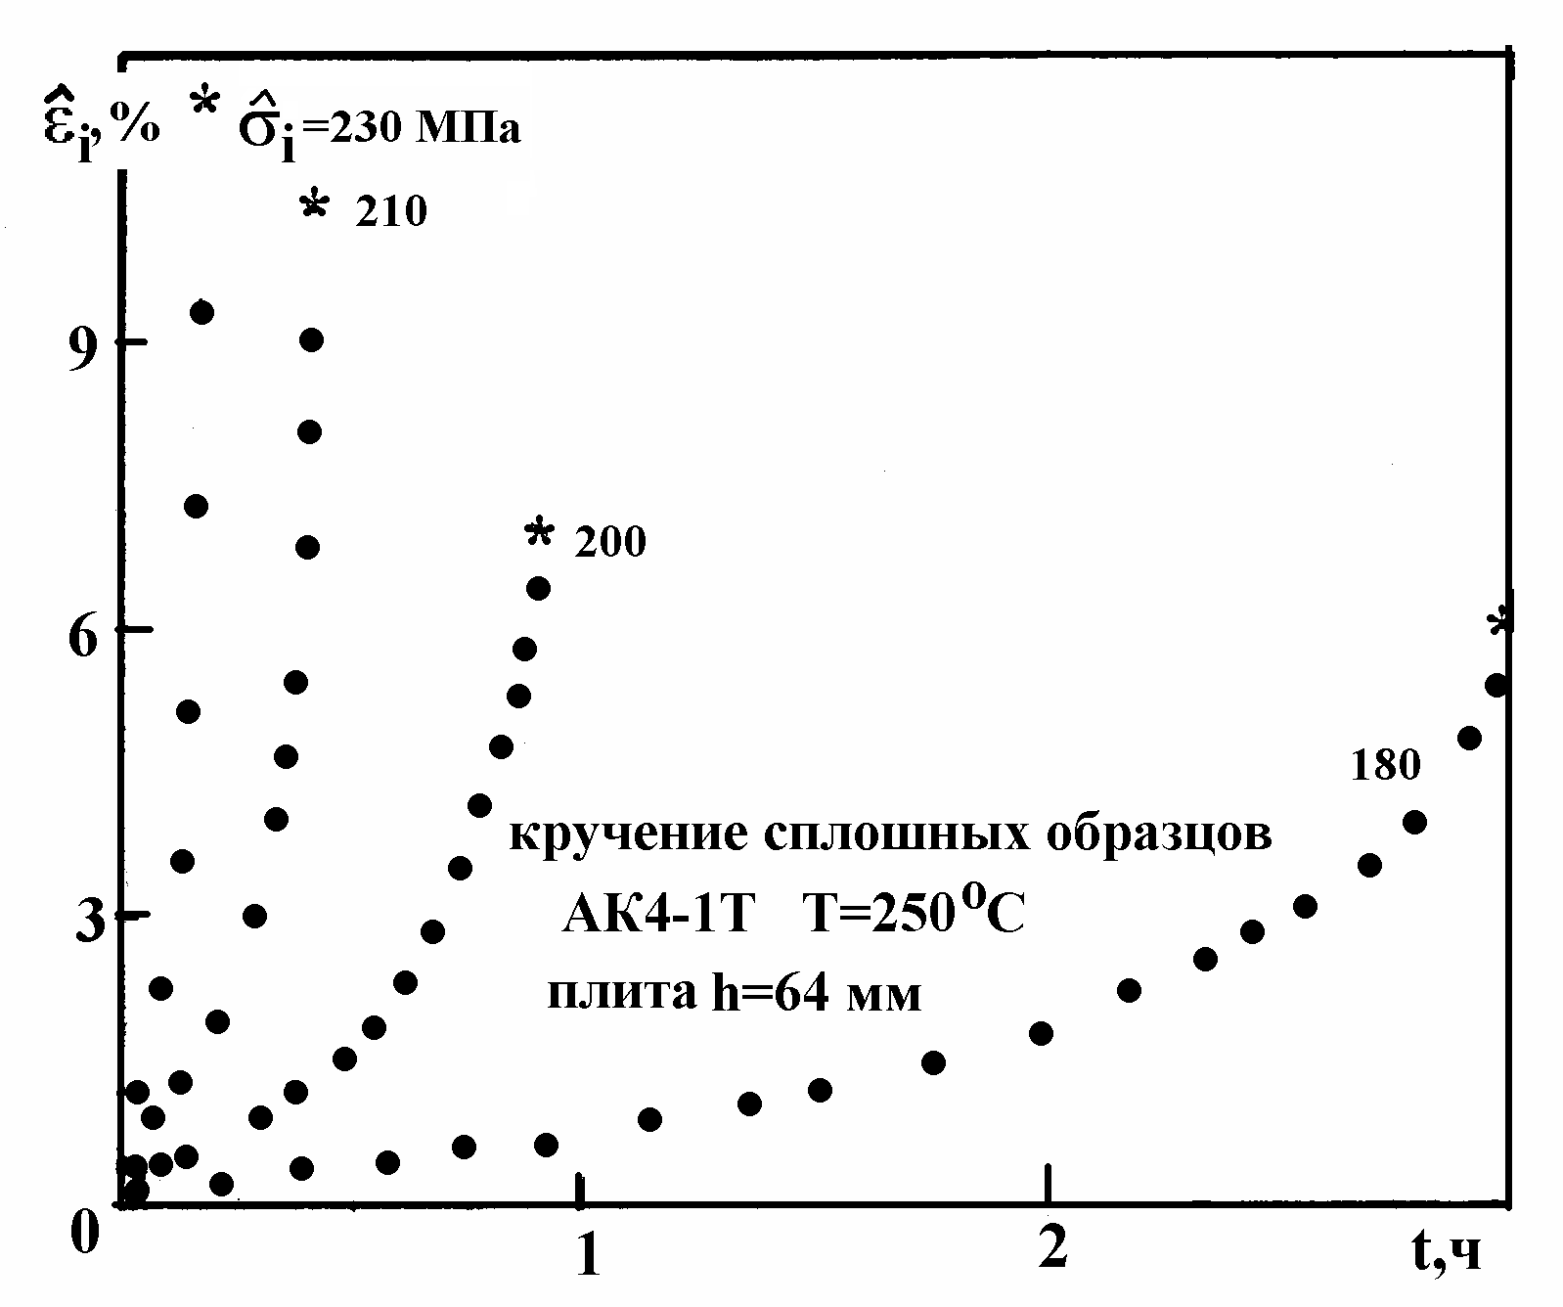
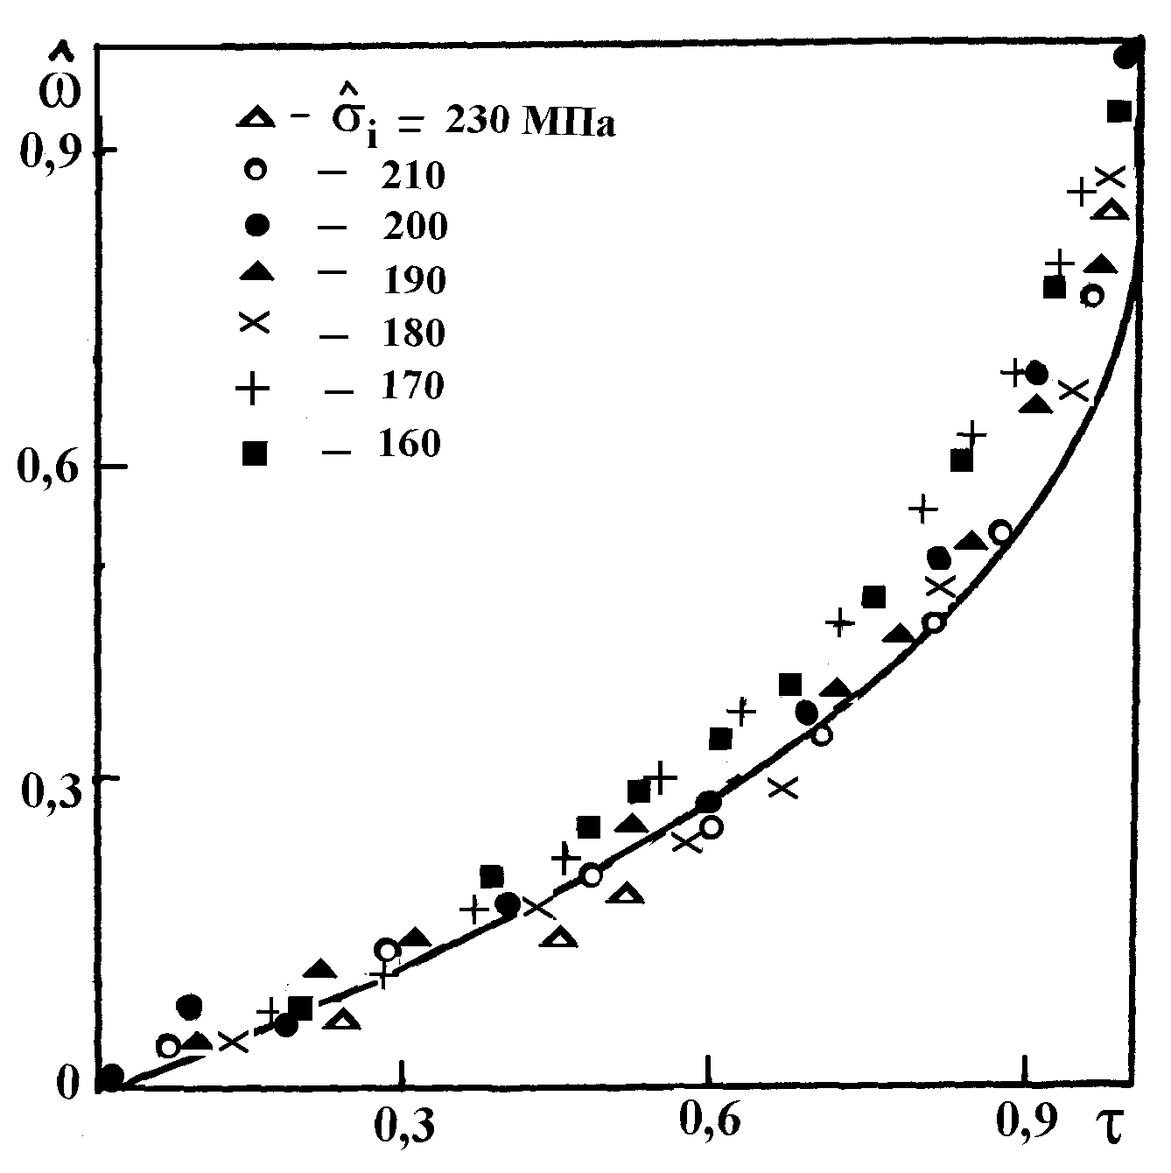
а б в
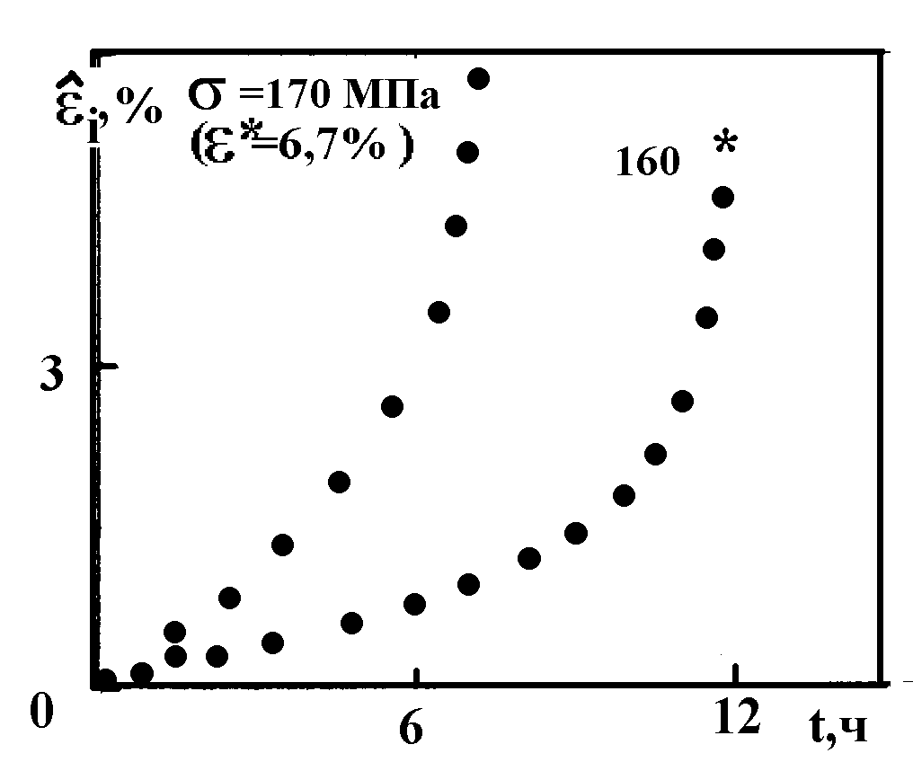

Рис.5. Экспериментальные значения работы рассеяния в ХТ (точки) кручения сплошных валов при постоянной интенсивности напряжений из сплава АК4-1Т при Т= 250°С и их аппроксимация (линии) по кинетическим уравнениям ползучести (1) со скалярным параметром поврежденности (а), экспериментальные значения интенсивности деформаций ползучести при постоянной в ХТ (б), а также «единая кривая» в нормированных координатах (знаки) экспериментальных данных, представленных на рис. 5а и 5б, и их аналитическая аппроксимация (в).

На рис.6г показаны расчетные диаграммы накопления повреждений на поверхности круглого вала для приведенных экспериментов I и II. Расчет проводился до достижения параметром поврежденности на поверхность вала значения $ω$=1. Фронт разрушения не отслеживался, хотя, следуя работе [11], можно оценить скорость и время его распространения по показателю разупрочнения m в уравнении повреждаемости и функции «средней» поврежденности.
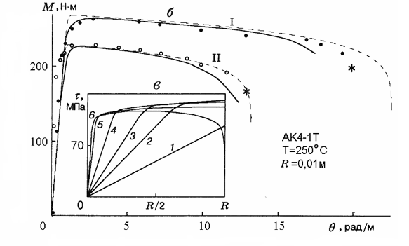
г
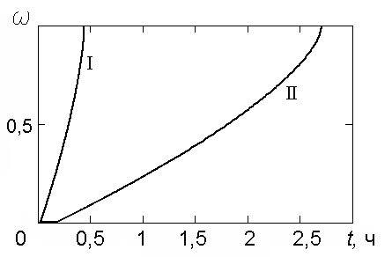

Рис.6. Экспериментальные (точки) и расчетные значения (линии) крутящего момента для двух значений (кривые I и II) скорости погонного угла закручивания (б), эпюры касательного напряжения по радиусу вала в различные моменты времени для эксперимента II (в), а также накопление повреждений во времени на поверхности вала (г).

Изгиб пластин.
Проиллюстрирована возможность использования кинетических уравнений со скалярным параметром поврежденности для расчета эксплутационного ресурса при сложном напряженном состоянии (плоское напряженное состояние). В качестве примера рассмотрена задача изгиба квадратной пластины в седлообразную поверхность равномерно-распределенными моментами разных знаков , приложенными в двух взаимно-перпендикулярных направлениях и , что эквивалентно чистому кручению пластины внешним скручивающим моментом M. Такое кручение пластины можно реализовать путем приложения четырех сил, величиной 2M в углах (схема на Рис.7 a).
Предполагается, что в начальный момент пластина деформируется упруго и поверхности изгиба совпадают со срединной поверхностью. С учетом гипотезы прямых нормалей для полных деформаций в главных осях имеем систему уравнений
, (2)
Здесь - главные кривизны, , ,– смещения поверхностей изгиба (где одно из главных напряжений обращается в нуль) от срединной поверхности вследствие разносопротивляемости материала растяжению и сжатию при ползучести. Модуль упругости, при растяжении и сжатии одинаков и равен коэффициент Пуассона .
Интегральные уравнения для моментов
, . (3)

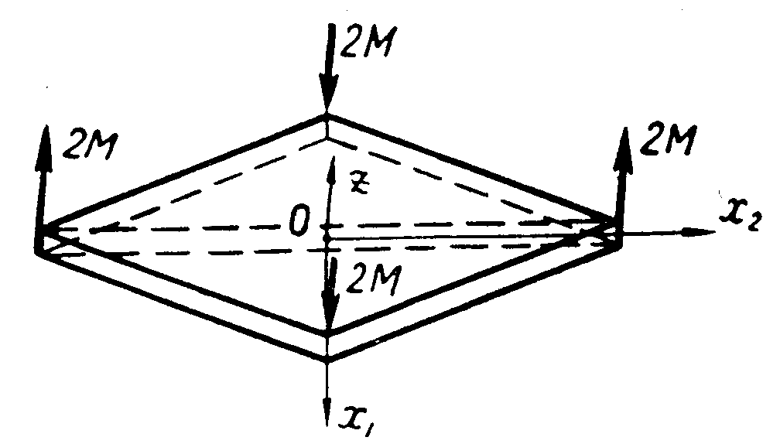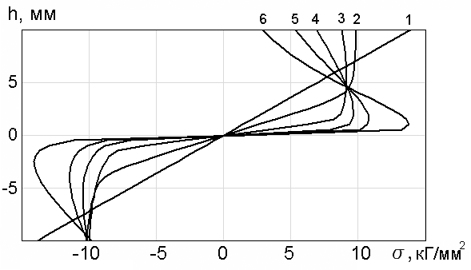
Рис.7. Схема кручения квадратной пластины (a); распределение напряжений в диагональном направлении по толщине пластины на различные моменты времени почти вплоть до разрушения.

Скорости деформаций ползучести для разносопротивляющегося растяжению и сжатию при ползучести материала с учетом параметра поврежденности [13]
, (4)
.
Добавляя к системе (2)-(4) начальные условия и разбивая нормаль пластины на l равных интервалов получим систему обыкновенных дифференциальных уравнений первого порядка относительно деформаций и параметра поврежденности в точках разбиения пластины, решая которую методом Эйлера, определим .
Расчет проводились для пластины из сплава АК4-1Т при температуре T=200°C с использованием следующих характеристик: , , . Размеры пластины 200×200 мм, толщина h=20 мм, M=925 кГ⋅мм/мм.
На рис. 7б изображены изменения напряжений в диагональном направлении по толщине пластины на различные моменты времени почти вплоть до разрушения (когда достигает значения 1). Линии 1-6 соответствуют t = 0; 50; 250; 500; 560; 578 ч. Из графиков видно, что пластина несет внешнюю нагрузку в основном за счет сжимающих волокон.

Заключение.
Из представленных выше результатов следует, что для современных высокопрочных и труднодеформируемых конструкционных материалов, используемых в авиа-космической технике, судостроении с точки зрения сохранения эксплуатационного ресурса (ресурсосберегающие технологии) на стадии изготовления за счет деформаций ползучести ответственных корпусных деталей изделий следует при выборе технологии формообразования руководствоваться меньшим накоплением повреждений в материале (т.е. выбирать температурно-скоростные режимы деформирования с максимальным показателем деформируемости материала [14]).

СПИСОК ЛИТЕРАТУРЫ

- Горев Б.В., Масанов И.Ж. Особенности деформирования листовых конструкционных алюминиевых сплавов и плит в режимах ползучести. Технология машиностроения. 2009. №7.
- Соснин О.В., Горев Б.В. Высокотемпературное деформирование конструкционных материалов в приложении к технологическим задачам по ОМД // Сб. статей к 75 - летию проф. В.Г.Зубчанинова / Современные проблемы прочности, пластичности и устойчивости. Тверь. ТГТУ. 2007. С.284-293.
3. Горев Б.В., Коробейников С.Н., Олейников А.И., Бормотин К.С. Математическое моделирование процессов ползучести металлических изделий из материалов, имеющих разные свойства при растяжении и сжатии // Вычислительные методы и программирование. 2008. Т.9. С.346-365.
4. Банщикова И.А. К расчету процесса деформирования листовых деталей двойной кривизны из анизотропных сплавов в условиях ползучести. Труды V Международной конференции «Научно-технические проблемы прогнозирования надежности и долговечности конструкций и методы их решения». Санкт-Петербург. 17-20 июля 2008. С.34-38.
5. Горев Б.В., И.Д.Клопотов. К описанию процесса ползучести и длительной прочности по уравнениям с одним скалярным параметром повреждаемости. ПМТФ. 1994. Т35. №5. С. 92-102.
6. Горев Б.В., Клопотов И.Д., Захарова Т.Э. К описанию процесса ползучести и разрушения. Физическая мезомеханика. 2002. Т.5. №2. С.17-22.
7. Горев Б.В. О подобии диаграмм ползучести. Тезисы доклада на IX Всероссийском съезде по теоретической и прикладной механике. Н.Новгород. 2006. Том 3. С. 73-74.
8. Никитенко А.Ф., Соснин О.В., Торшенов Н.Г., Шокало И.К. О прочностных особенностях титановых сплавов // ПМТФ. 1976. №6. С. 118-122.
9. Стрижало В.А. Циклическая прочность и ползучесть металлов при малоцикловом нагружении в условиях низких и высоких температур. Киев. Наукова думка. 1978. 238с.
10. Горев Б.В. К оценке ползучести и длительной прочности элементов конструкций по методу характеристических параметров. Сообщение 1. Журнал «Проблемы прочности. Киев. Наукова думка. 1979. №4. С.30-36.
11. Горев Б.В., Банщикова И.А. К описанию ниспадающего участка кривой деформирования «напряжение-деформация» по кинетическим уравнениям со скалярным параметром поврежденности // Вест. Сам. гос. техн. ун-та. Сер. Физ.-мат.науки. 2008. №2 (17). С.110-117.
12. Горев Б.В. К оценке ползучести и длительной прочности элементов конструкций по методу характеристических параметров. Сообщение 2. Журнал «Проблемы прочности». Киев. Наукова думка. 1979. №8. С.68-73.
13. Соснин О.В., Горев Б.В., Рубанов В.В. Кручение квадратной пластинки из материала, разносопротивляющегося растяжению и сжатию при ползучести// Расчеты прочности судовых конструкций и механизмов: Сб.тр. Министерство речного флота РСФСР, Новосибирский институт инженеров водного транспорта. Новосибирск. 1976. Вып. 117. С. 78-88.
14. Ушков С.С., Чашников Д.И. Термин «Сверхпластичность» в широком и узком значениях // Судостроит.промыш-сть. Сер.Металловедение. Металлургия. 1990. Вып.13. С.11-21.

